（ポルトガル語）
布ナプキンの作り方
COMO IMPROVISAR UM ABSORVENTE DE PANO

Para as mulheres, o absorvente é um item de primeira necessidade. É possível improvisar com facilidade um absorvente com tolhas, lenços, roupas íntimas de algodão, roupas usadas e outros panos de materiais absorventes até cheguem suprimentos suficientes.

- Preparar um pano quadrado do tamanho de um lenço (de 20 a 25 cm).
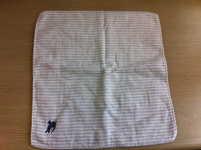
- Dobrar em 3 conforme a foto.
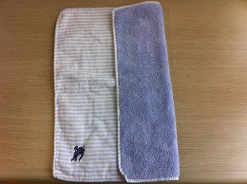
- Posicioná-lo sobre a roupa íntima.
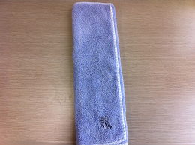
- Quando não for possível lavá-lo devido a falta de água, mudar a dobra para usá-lo novamente.
